4.Баттл по теме: «Друзья».

Цель: Развитие навыков публичного выступления у детей.
Задачи:
- Совершенствовать умение высказывать и аргументировать свою точку зрения.
- Развивать умение согласовывать свои действия с партнёрами по команде.
- Активизировать в речи слова, относящиеся к теме.

Предварительная работа:
Разучивание пословиц и поговорок о дружбе;
Беседы: «Кого можно назвать другом?», «Что такое дружба?»;
Чтение сказок о дружбе; просмотр мультфильмов: «Крокодил Гена», «Снежная королева», чтение рассказов Осеевой;
Обсуждение проблемных ситуаций, разногласий, возникающих между детьми в группе.

Конспект встречи

Этап образовательной деятельности | Содержание | Предполагаемый результат
Вводная часть (организационный момент) | Разделить детей на команды с помощью игры «Чудесный мешочек» (в мешочке фишки двух цветов). Представление команд и жюри. Жеребьёвка. | Дети представляют свою команду. Название, девиз.
Основной этап | Ребята, я вчера перечитала сказку «Про крокодила Гену и Чебурашку». И там, как вы знаете, есть герой, у которого нет друзей. И мне ее стало как-то жаль…ведь она не умеет дружить. Может поможем ей найти друзей? Ответы детей.  Тема нашего баттла «Дружба»  1. Давайте порассуждаем, что такое дружба, вспомнив пословицы о дружбе. Нужно дополнить предложения. Речевая игра «Я начну, а вы продолжите пословицу, поговорку».  - Старый друг, (лучше новых двух)  -Друга ищи, а (найдёшь –береги)  -Дружба дружбой, а … (служба службой) - Друзья познаются … (в беде)  -Крепкую дружбу и … (топором не разрубишь  -Сам погибай, (а товарища выручай)  -Друг за дружку держаться….(ничего не бояться)  -Не имей сто рублей, (а имей сто друзей)  2.Игра «Найди пару. Кто с кем дружит в сказках»  Командам предлагаются картинки нужно определить кто с кем дружит из сказочных героев. Кто больше составит пар?  3. Давайте вместе подумаем, как можно научиться дружить, поговорим с вами о своих друзьях, без которых на свете жилось бы грустно. Какого человека можно назвать своим другом?  Речевая игра «Скажи какой?»  4.Ребята, бывает ли такое, что вы иногда ссоритесь? Как помирить друзей, сделать так, чтобы ссоры не было? В этом помогут «мирилки». Кто больше назовёт?  5. Чтобы дружба была крепкой, нужно соблюдать правила дружбы.  Команды по очереди говорят правила дружбы, воспитатель вывешивает правила дружбы в картинках.  - Не ссориться;  - Уступать;  - Не бояться просить прощения, если обидел друга;  - Быть вежливым;  - Не злиться;  - Не жадничать;  - Помогать другу;  - Быть честным;  - Быть внимательным.  Предлагаю, отправить Шапокляк картинки с правилами дружбы. и она сможет найти себе друзей. | Дети пополняют активный словарь по заданным темам. Узнают о правилах дружбы, о поговорках и пословицах о дружбе.
Заключительная часть | Определение команды-победителя | Опыт участия в баттле

Приложение.

Игра «Найди пару. Кто с кем дружит в сказках».
Задачи: Развитие связной речи; внимания, памяти, сообразительности.
Закрепление знаний о литературных героях.
Правила игры: правильно назвать героев сказок, соединив их в пары.
Игровые действия: подбор пар.
Ход игры: на столе лежат карточки; дети рассматривают их и называют героев, название сказки; затем подбирают пары: (пример: Чебурашка и крокодил Гена)

Карточки для игры (разрезать)
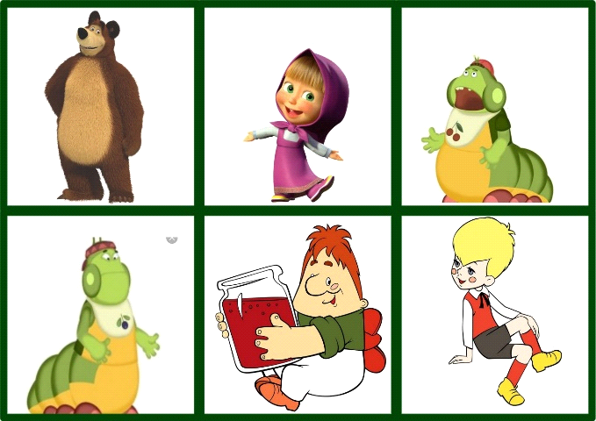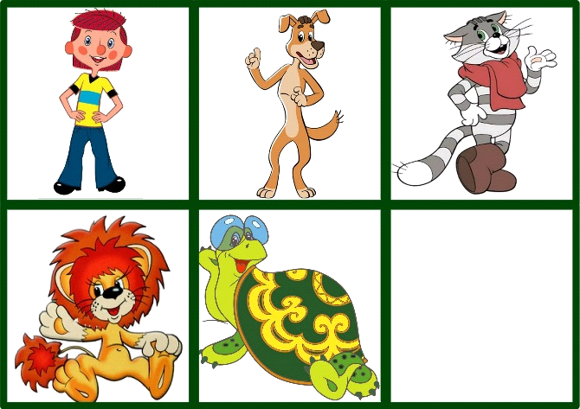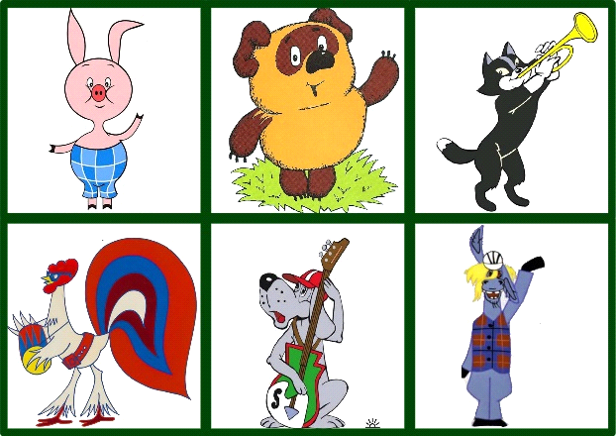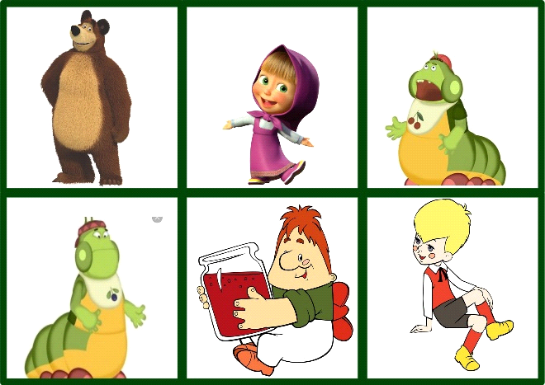
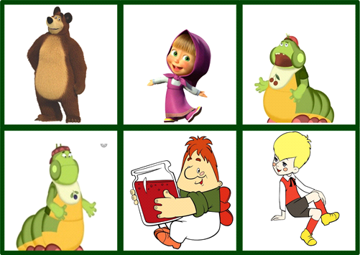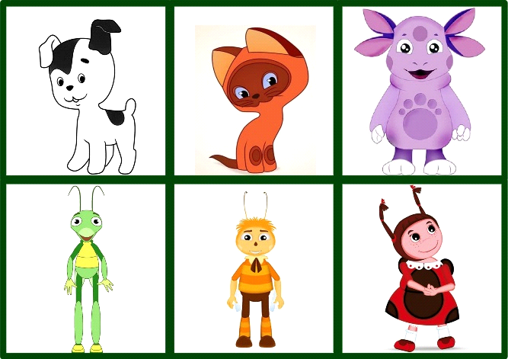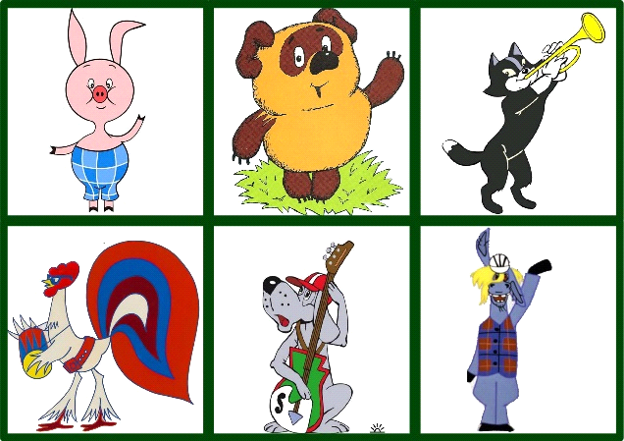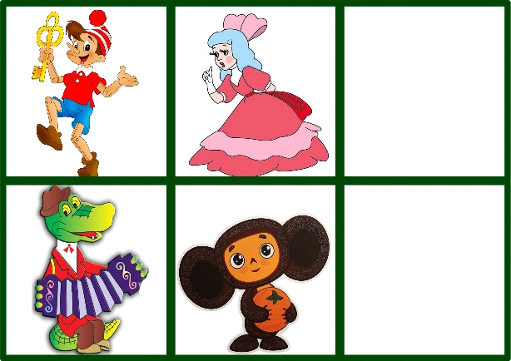

Речевая игра «Я начну, а вы продолжите пословицу, поговорку».
Задачи: Расширять знания о пословицах и поговорках, пополнять словарный запас.
Развивать быстроту реакции, сообразительность, внимание, память;
Воспитывать интерес к русскому фольклору.

Речевая игра «Скажи какой»
Задачи: Развивать умение подбирать прилагательные, обозначающие качества человека; активизировать словарь детей прилагательными.
Правила игры: называть прилагательные по очереди.
Игровые действия: Передача мяча (или другого предмета) друг другу, называя прилагательные. Если игрок не называет прилагательное, передаёт мяч другому.
Словарная работа: Активизация в речи детей прилагательных: добрый, справедливый, честный, отзывчивый, храбрый, верный, внимательный, сообразительный, доброжелательный.

Мирилки:
Мирись, мирись,
Больше не дерись.
Если будешь драться,
Я буду кусаться.
- А кусаться – ни при чем,
Будем драться кирпичом.
Нам кирпич не нужен,
Давай с тобой подружим!
***
Хватит нам уже сердиться,
Веселятся все вокруг!
Поскорей давай мириться:
-Ты мне друг!
-И ты мне друг!
Мы обиды все забудем
И дружить как прежде будем
***
Чтобы солнце улыбалось,
Нас с тобой согреть старалось,
Нужно просто стать добрей
И мириться нам скорей!
***
Пальчик за пальчик
Крепко возьмем
Раньше дрались,
А теперь ни по чем.
***
Чем ругаться и дразниться,
Лучше нам с тобой мириться!
Будем вместе улыбаться,
Песни петь и танцевать,
Летом в озере купаться
И клубнику собирать,
На коньках зимой кататься,
Баб лепить, в снежки играть,
На двоих делить конфеты,
Все проблемы и секреты.
Очень скучно в ссоре жить,
Потому давай дружить!

Давай с тобой мириться
И во всем делиться.
А кто не будет мириться,
С тем не будем водиться.
***
Я мирюсь, мирюсь, мирюсь.
И я больше не дерусь
Ну, а если подерусь,
В грязной луже окажусь
***
Чем ругаться и дразниться
Лучше нам с тобой мириться!
Очень скучно в ссоре жить,
Потому – давай дружить!
***
Солнце выйдет из-за тучек,
На согреет тёплый лучик.
А ругаться нам нельзя,
Потому что мы друзья!
***
Давайте все мириться
Игрушками делиться
А кто не станет мириться
С тем не будем водиться!
***
Хватит нам уже сердиться,
Поскорей давай мириться:
- Ты мой друг!
- И я твой друг!
Мы обиды все забудем
И дружить с тобою будем!
***
Раз – мирись! Два – мирись!
И со мною не дерись!
Три – прощенья попросили!
На четыре – всё забыли!
Пять! – надутым быть нельзя:
Мы теперь опять друзья!
***
Мячик прыгает по кругу!
Мы прощаем всё друг другу!
Между нами уговор:
Дружим мы без драк и ссор!

Дай скорей мизинчик свой,
Зацепи его за мой.
Раз-два-три-четыре-пять,
Мы друзья с тобой опять!
***
К нам с тобой подкралась ссора.
Надо нам её прогнать.
Мы за пальчики возьмёмся
Раз, два, три, четыре, пять,
Подружились мы опять.
***
Больше драться мы не будем!
И обиды все – забудем!
Ты меня сейчас прости!
Улыбнись и не грусти!
Мир – любовь – конфета!
Больше ссоры – нету!

